Weidelstraße 51
A-1100 Wien/Österreich
Tel.: +43-1-6894700-0
Fax: +43-1-6894700-40
Email: office@demmel.com
Internet: www.demmel.com

Pressemitteilung
demmel products gmbh

Simulation Intelligenter Displays ist jetzt Teil des kostenlosen iLCD Managers
Wien/München, 23. Februar 2016 - demmel products stellt auf der embedded world 2016 einmal mehr ein einzigartiges Feature vor. Mit dem iLCD Simulator in der neuesten Version des iLCD Manager XE kann jedes iLCD-Panel evaluiert werden, ohne es physisch vor sich zu haben.
Die frühzeitige User-Interface-Evaluation ist ein entscheidender Faktor für den kürzest möglichen Entwicklungsprozess. Daher fragen viele Kunden und Interessenten nach einer Möglichkeit, wie sie vorab sehen können, „was auf dem iLCD läuft“. Ab sofort können sie das Verhalten ihres iLCDs direkt im iLCD Manager XE simulieren.
Der iLCD Simulator ermöglicht den Test von Funktion und Aussehen des grafischen User-Interface noch bevor der erste Prototyp mit einem „echten“ iLCD existiert. Aber auch in fortgeschrittenen Entwicklungsstadien ist die Simulation hilfreich, da Änderungen im Projekt wesentlich rascher auf das „virtuelle“ iLCD-Panel hochgeladen und getestet werden können. Die Simulation ist für jedes aktuell erhältliche Panel möglich und verhält sich genau so wie ein physisch vorhandenes, angeschlossenes Panel mit all seinen Interfaces, Inputs und Outputs. Für die Simulation sind keinerlei Vorkehrungen zu treffen. Ein Projekt, das auf dem physischen iLCD läuft, kann unverändert in den Simulator geladen werden und umgekehrt. Die Touchfelder werden mit der Maus betätigt, wobei die kapazitiven Multitouch-Panels hier im Singletouch-Modus laufen.
Über das Menü des Simulator-Fensters lässt sich unter anderem der iLCD-Typ auswählen, die iLCD-Eingänge konfigurieren und das „virtuelle“ Display rebooten. Die Statuszeile zeigt den aktuellen Zustand der aktiven digitalen Outputs, der Relais-/PWM-Ausgänge sowie die Displayhelligkeit an.
Nach der Simulation kann das Projekt auf ein iLCD gespeichert und die Hardware angeschlossen werden. Die Mensch-Maschine-Schnittstelle läuft damit unter realen Bedingungen. Evaluation-Kits sind für alle iLCD Modelle verfügbar und ermöglichen einen schnellen Einstieg.
Auf der embedded world 2016 (23. - 25. Februar) in Nürnberg besteht die Gelegenheit, die iLCD Produktfamilie sowohl live als auch in der Simulation zu erleben. demmel products ist auf Stand 371 in Halle 1 zu finden.

Über demmel products gmbh:
demmel products – seit 1988 sind das exzellent durchkonzipierte und innovative Lösungen im Hard- und Softwarebereich. Wir entwickeln, produzieren und vertreiben State-of-the-Art Technologie, die das Leben des Technologie-Anwenders einfacher, sicherer und komfortabler gestaltet.
Die im Jahr 2004 vorgestellten "Next Generation Intelligent LCDs" werden permanent weiterentwickelt. In diesem dynamischen Marktsegment sind wir daher vom Start weg weltweiter Technologieführer. Die Verwendung von iLCDs senkt Kosten, Markteinführungszeiten und Komplexität und hilft unseren Kunden, die optimale Lösung zu konkurrenzfähigen Bedingungen auf den Markt zu bringen.
iLCDs werden in einer Vielzahl von Anwendungen und Branchen eingesetzt. Unsere Kunden kommen aus Bereichen wie dem Maschinenbau, der Medizintechnik, der Elektrotechnik oder dem Automotive-Bereich. Zu finden sind unsere iLCDs unter anderem in Fabriken, Labors, Intensivstationen, Auto-Ladestationen, Zutrittssystemen, Bussen, Montageschiffen und auf Ölbohrplattformen.

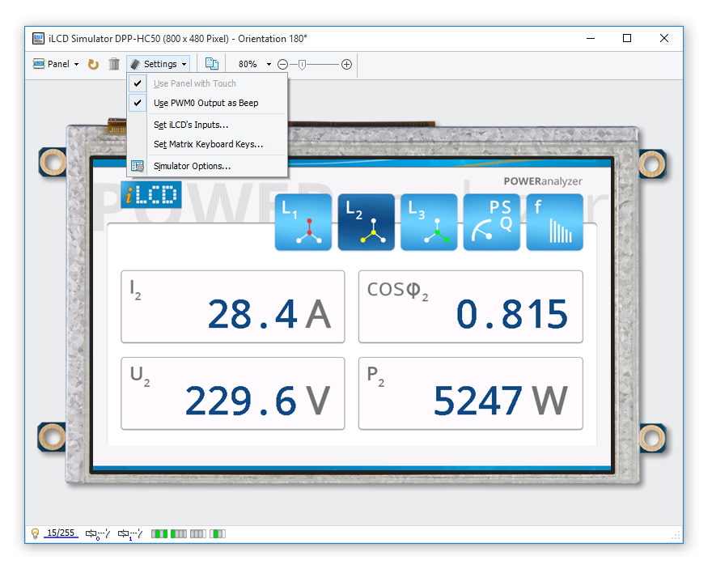

PNG image (RGB):
http://www.demmel.com/download/ilcd/press/iLCD-Simulator_RGB_300dpi.png

TIF image (CMYK):
http://www.demmel.com/download/ilcd/press/iLCD-Simulator_CMYK_300dpi.tif

Pressekontakt:
Sandra Iris Eilenstein
+49-89-898687 20
ITPR Information-Travels Public Relations
sandra.eilenstein@information-travels.de

